Почтовые марки - Китай (China)

1965. Сентябрь. Солидарность с народом Вьетнама в борьбе за освобождение.
Печать: глубокая. Греб. 11 (895-897) и греб. 11½ (898). Марки многоцветные. Тиражи: .
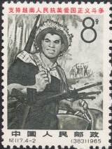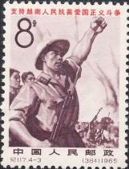
895 896 897
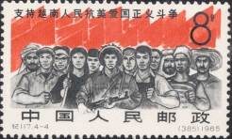
898
895 8 ф - Боец-пулемётчик Фенг И-мин - -
896 8 ф - Боец вьетнамской армии Чон Джу-чун на фоне бойцов во вьетнамских - -
джунглях
897 8 ф - Боец вьетнамской армии Хо Кун-те на фоне сил противо-воздушной обороны - -
898 8 ф - Демонстрация солидарности с народом Вьетнама против американской - -
агрессии
NN по каталогу Номинал  Michel Ivert марки | Цена по каталогу  GSB (2024 г.) (руб)  чист. гаш. | Цена по каталогу Michel (2015 г.) (евро)  чист. гаш. | Наличие марок, которые  Вы можете приобрести  чист. гаш.
895 1649 8 ф  896 1650 8 ф  897 1651 8 ф  898 1652 8 ф | 100 45  100 45  100 45  100 45 | 2.0 0.9  2.0 0.9  2.0 0.9  2.0 0.9 | 0 0  0 0  0 0  0 0

1965. Сентябрь. 20-летие Освобождения Китая от японской оккупации.
Печать: глубокая. Греб. 11. Марки многоцветные. Тиражи: .
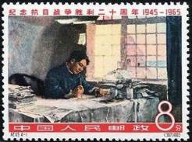
899
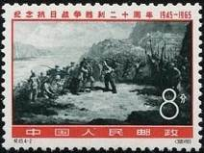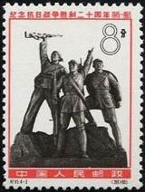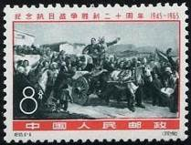
900 901 902
899 8 ф - Мао Цзе дун (1893-1976) – видный китайский политический деятель, лидер - -
Коммунистической партии Китая
900 8 ф - Переправа через реку Жёлтая под руководством Йен Хана - -
901 8 ф - Памятник Победы - -
902 8 ф - Победоносное возвращение Армии Китая под руководством Ван Ши-куо - -
NN по каталогу Номинал  Michel Ivert марки | Цена по каталогу  GSB (2024 г.) (руб)  чист. гаш. | Цена по каталогу Michel (2015 г.) (евро)  чист. гаш. | Наличие марок, которые  Вы можете приобрести  чист. гаш.
899 1653 8 ф  900 1654 8 ф  901 1655 8 ф  902 1656 8 ф | 600 150  350 250  350 50  450 50 | 12.0 3.0  7.0 5.0  7.0 1.0  9.0 1.0 | 0 0  0 0  0 0  0 0

1965. Сентябрь. 2-е Национальные Спортивные игры.
Печать: глубокая. Греб. 11¼ : 11. Марки многоцветные. Тиражи: .
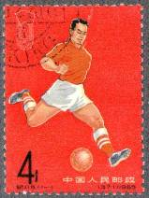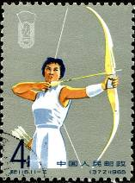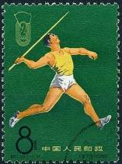
903 904 905
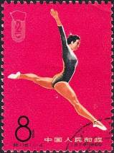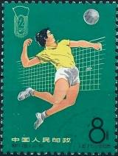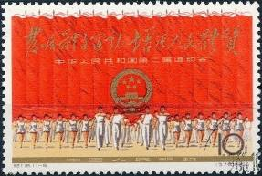
906 907 908
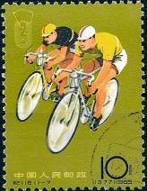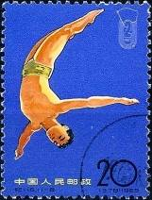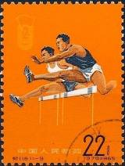
909 910 911
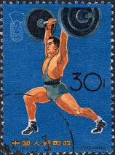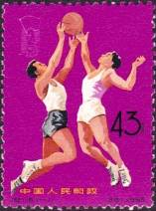
912 913
903 4 ф - Футбол (фон ярко-красный) - -
904 4 ф - Стрельба из лук (фон серый) - -
905 8 ф - Метание копья (фон зелёный) - -
906 8 ф - Спортивная гимнастика (фон карминовый) - -
907 8 ф - Волейбол (фон зелёный) - -
908 10 ф - Церемония открытия 2-х Национальных Спортивных игр - -
909 10 ф - Гонки на велосипедах (фон оливковый) - -
910 20 ф - Прыжки в воду (фон ультрамариновый) - -
911 22 ф - Бег с барьерами (фон оранжевый) - -
912 30 ф - Тяжёлая атлетика; штанга (фон синий) - -
913 43 ф - Баскетбол (лиловая) - -
NN по каталогу Номинал  Michel Ivert марки | Цена по каталогу  GSB (2024 г.) (руб)  чист. гаш. | Цена по каталогу Michel (2015 г.) (евро)  чист. гаш. | Наличие марок, которые  Вы можете приобрести  чист. гаш.
903 1657 4 ф  904 1658 4 ф  905 1659 8 ф  906 1660 8 ф  907 1661 8 ф  908 1662 10 ф  909 1663 10 ф  910 1664 20 ф  911 1665 22 ф  912 1666 30 ф  913 1667 43 ф | 500 50  500 50  700 50  700 50  700 50  1100 50  2250 50  4000 80  650 125  650 190  750 375 | 10.0 1.0  10.0 1.0  14.0 1.0  14.0 1.0  14.0 1.0  22.0 1.0  45.0 1.0  80.0 1.6  13.0 2.5  13.0 3.8  15.0 7.5 | 0 0  0 0  0 0  0 0  0 0  0 0  0 0  0 0  0 0  0 0  0 0

1965. Ноябрь. Трудящиеся женщины Китая. Рисунки: Сун Чуан-ше. Печать: глубокая.
Греб. 11. Марки многоцветные. Тиражи: 6,0; 6,0; 6,0; 6,0; 10,0.
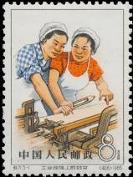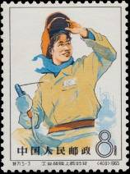
914 915 916
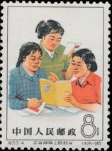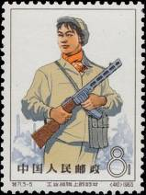
917 918
914 8 ф - Работницы текстильной промышленности у ткацкого станка - -
915 8 ф - Работницы у токарного станка - -
916 8 ф - Сварщица с электродом электросварки - -
917 8 ф - Студентки за чтением учебного материала - -
918 8 ф - Сотрудница народной милиции на страже народного хозяйства - -
NN по каталогу Номинал  Michel Ivert марки | Цена по каталогу  GSB (2024 г.) (руб)  чист. гаш. | Цена по каталогу Michel (2015 г.) (евро)  чист. гаш. | Наличие марок, которые  Вы можете приобрести  чист. гаш.
914 1668 8 ф  915 1669 8 ф  916 1670 8 ф  917 1671 8 ф  918 1672 8 ф | 400 25  400 25  400 25  400 25  400 25 | 8.0 0.5  8.0 0.5  8.0 0.5  8.0 0.5  8.0 0.5 | 0 0  0 0  0 0  0 0  0 0

1966. Февраль. Детские спортвные игры. Рисунки: Лю Тяньцзяо. Печать: глубокая. Греб. 11. Марки многоцветные. Тиражи: 7,5; 7,5; 9,5; 9,5; 6,0; 6,0; 2,0; 2,0.
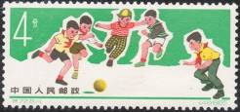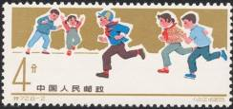
919 920
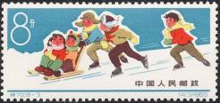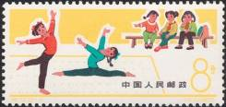
921 922
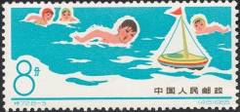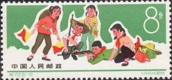
923 924
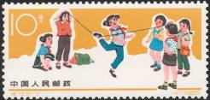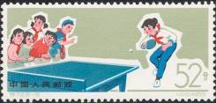
925 926
919 4 ф - Дети, играющие в футбол - -
920 4 ф - Соревнования в беге - -
921 8 ф - Дети, катающиеся на санках и коньках - -
922 8 ф - Девочки, занимающиеся художественной гимнастикой - -
923 8 ф - Плавание - -
924 8 ф - Дети, обучающиеся стрельбе из винтовки - -
925 10 ф - Упражнения со скакалкой - -
926 52 ф - Дети, играющие в настольный теннис - -
NN по каталогу Номинал  Michel Ivert марки | Цена по каталогу  GSB (2024 г.) (руб)  чист. гаш. | Цена по каталогу Michel (2015 г.) (евро)  чист. гаш. | Наличие марок, которые  Вы можете приобрести  чист. гаш.
919 1673 4 ф  920 1674 4 ф  921 1675 8 ф  922 1676 8 ф  923 1677 8 ф  924 1678 8 ф  925 1679 10 ф  926 1680 52 ф | 40 20  40 20  40 20  40 20  40 20  40 20  60 40  110 80 | 0.5 0.2  0.5 0.2  0.5 0.3  0.5 0.3  0.5 0.3  0.5 0.3  1.0 0.3  2.2 1.4 | 0 0  0 0  0 0  0 0  0 0  0 0  0 0  0 0

1966. Март. Новое промышленное оборудование. Рисунки: Лю Шуорен. Гравюры: Сунь
Хуннянь (927, 929, 933), Конг Шаохуэй (928, 931, 932, 934), Гао Пинчжан (930). Печать: металло-
графия в сочетании с офсетом. Греб. 11 : 11½ (927, 929, 931, 933) и 11½ : 11 (928, 930, 932, 934).
Марки многоцветные. Тиражи: 3,0; 5,0; 5,0; 5,0; 5,0; 2,0; 2,0; 1,3.
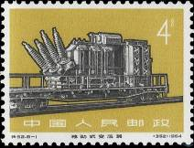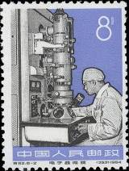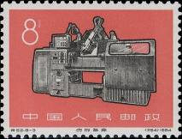
927 928 929
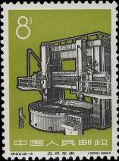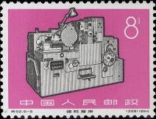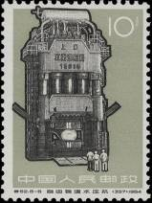
930 931 932
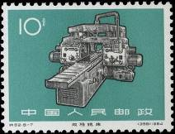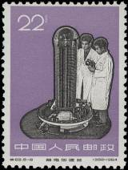
933 934
927 4 ф - Мобильный трансформатор на железнодорожной платформе - -
928 8 ф - Электронный микроскоп - -
929 8 ф - Механический шлифовальный станок - -
930 8 ф - Вертикально-расточный и токарный станок - -
931 8 ф - Токарный станок - -
932 10 ф - Гидравлический пресс - -
933 10 ф - Фрезерный станок - -
934 22 ф - Ускоритель электронов - -
NN по каталогу Номинал  Michel Ivert марки | Цена по каталогу  GSB (2024 г.) (руб)  чист. гаш. | Цена по каталогу Michel (2015 г.) (евро)  чист. гаш. | Наличие марок, которые  Вы можете приобрести  чист. гаш.
927 1681 4 ф  928 1682 8 ф  929 1683 8 ф  930 1684 8 ф  931 1685 8 ф  932 1686 10 ф  933 1687 10 ф  934 1688 22 ф | 750 50  750 50  750 50  750 50  750 50  750 200  750 200  1000 250 | 15.0 0.6  15.0 0.6  15.0 0.6  15.0 0.6  15.0 0.6  15.0 4.2  15.0 4.2  20.0 4.6 | 0 0  0 0  0 0  0 0  0 0  0 0  0 0  0 0

1966. Май. Женщины, занятые в разных профессиях. Рисунки: Лю Тяньцзяо (935, 942,
944), Янг Байцзы (936, 939, 943), Чен Ксяоконг (937, 940), Пан Кеминг (938, 941). Печать: глу-
бокая. Греб. 11. Марки многоцветные. Тиражи: по 6,0.
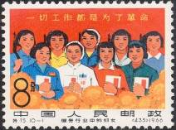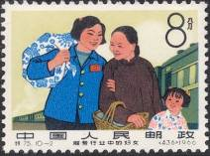
935 936
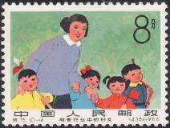
937 938
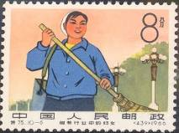
939 940
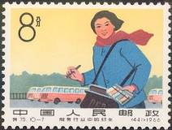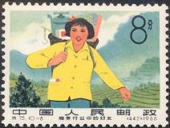
941 942
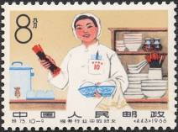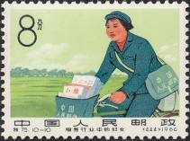
943 944
935 8 ф - Женщины военных и гражданских профессий - -
936 8 ф - Кондуктор поезда - -
937 8 ф - Медицинский работник - -
938 8 ф - Воспитательница детского сада - -
939 8 ф - Уборщица на дорогах - -
940 8 ф - Парикмахер - -
941 8 ф - Кондуктор автобуса - -
942 8 ф - Разъездная продавщица - -
943 8 ф - Работница общественной столовой - -
944 8 ф - Сельский почтальон - -
NN по каталогу Номинал  Michel Ivert марки | Цена по каталогу  GSB (2024 г.) (руб)  чист. гаш. | Цена по каталогу Michel (2015 г.) (евро)  чист. гаш. | Наличие марок, которые  Вы можете приобрести  чист. гаш.
935 1689 8 ф  936 1690 8 ф  937 1691 8 ф  938 1692 8 ф  939 1693 8 ф  940 1694 8 ф  941 1695 8 ф  942 1696 8 ф  943 1697 8 ф  944 1698 8 ф | 75 30  75 30  75 30  75 30  75 30  75 30  75 30  75 30  75 30  75 30 | 0.7 0.3  0.7 0.3  0.7 0.3  0.7 0.3  0.7 0.3  0.7 0.3  0.7 0.3  0.7 0.3  0.7 0.3  0.7 0.3 | 0 0  0 0  0 0  0 0  0 0  0 0  0 0  0 0  0 0  0 0

1966. Июнь. Конференция Афро-Азиатского Союза писателей в Пекине. Рисунки: .
Печать: глубокая. Греб. 11 : 11½. Марки многоцветные. Тиражи: .
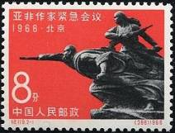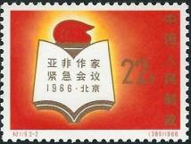
945 946
945 8 ф - «Гроза» (передняя часть скульптуры) - -
946 22 ф - Эмблема Союза писателей – раскрытая книга и факел - -
NN по каталогу Номинал  Michel Ivert марки | Цена по каталогу  GSB (2024 г.) (руб)  чист. гаш. | Цена по каталогу Michel (2015 г.) (евро)  чист. гаш. | Наличие марок, которые  Вы можете приобрести  чист. гаш.
945 1699 8 ф  946 1700 22 ф | 250 50  350 75 | 4.5 1.0  6.5 1.2 | 0 0  0 0

1966. Ноябрь. 100 лет со дня рождения Сун Ят-сена (1866-1925). Рисунок: . Печать:
глубокая. Греб. 11½ : 11. Марка многоцветная. Тираж: .
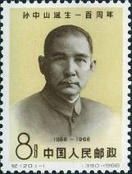
947
947 8 ф - Сун Ят-сен - видный китайский политический и общественный деятель - -
NN по каталогу Номинал  Michel Ivert марки | Цена по каталогу  GSB (2024 г.) (руб)  чист. гаш. | Цена по каталогу Michel (2015 г.) (евро)  чист. гаш. | Наличие марок, которые  Вы можете приобрести  чист. гаш.
947 1701 8 ф | 1500 500 | 30.0 10.0 | 0 0

1966. Декабрь. 1-й Спортивный фестиваль Нового Азиатского Движения.
Печать: глубокая. Греб. 11 (948-949) и греб. 11 : 11½ (950-951).. Марки многоцветные. Тиражи: .
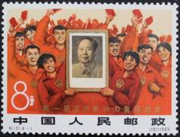
948
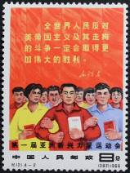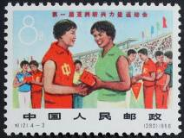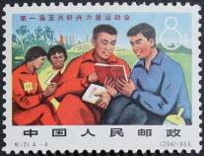
949 950 951
948 8 ф - Движение молодёжи с портретом Мао Цзе-дуна (1893-1976) - -
949 8 ф - Молодёжь с книгами в руках и надпись на красном фоне - -
950 8 ф - Спортсмены стран Азии на стадионе - -
951 8 ф - Китайская молодёжь с книгами в руках и надпись на красном фоне - -
NN по каталогу Номинал  Michel Ivert марки | Цена по каталогу  GSB (2024 г.) (руб)  чист. гаш. | Цена по каталогу Michel (2015 г.) (евро)  чист. гаш. | Наличие марок, которые  Вы можете приобрести  чист. гаш.
948 1705 8 ф  949 1706 8 ф  950 1707 8 ф  951 1708 8 ф | 1100 350  1100 350  1100 350  1100 350 | 22.0 7.0  22.0 7.0  22.0 7.0  22.0 7.0 | 0 0  0 0  0 0  0 0

=====
Конец

